BÀI THỰC HÀNH SỐ 3

Bài 1: Thực hiện thuật toán Template Matching để tìm vật mẫu trong ảnh.

* Ảnh đầu vào:

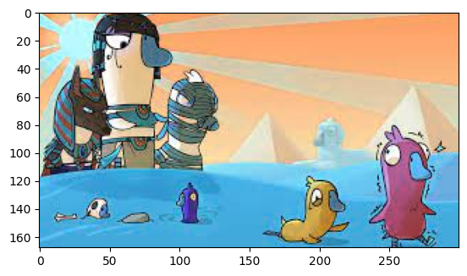

* Ảnh template:



* Gọi hàm cv2.matchTemplate() với ảnh đầu vào template

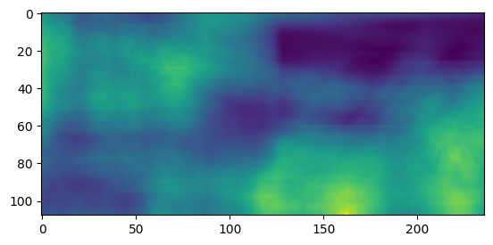

Những vị trí sáng hơn là những vị trí có độ tương đồng cao với ảnh template, sau đó đặt ngưỡng để lọc ra những vị trí này.

* Kết quả:

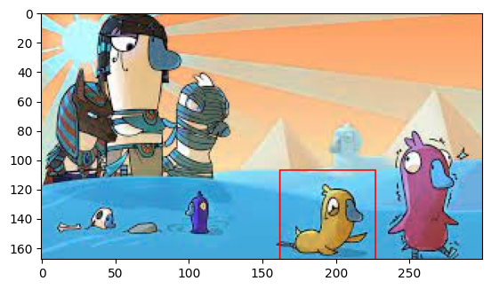

Bài 2: Thực hiện tìm các contour trong ảnh và xác định đối tượng.

* Ảnh đầu vào:

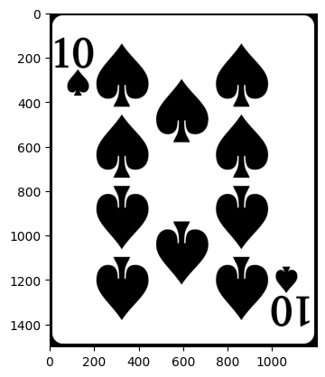

* Gọi hàm cv2.findContours đê tìm tất cả các đường viền
* Thực hiện vẽ đường viền:

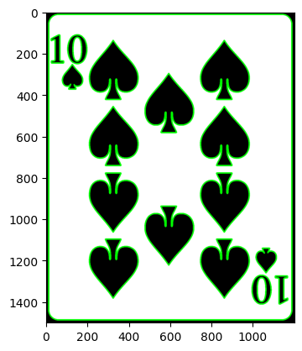

* Vẽ hình chữ nhật xung quanh các đường viền để xác định đối tượng

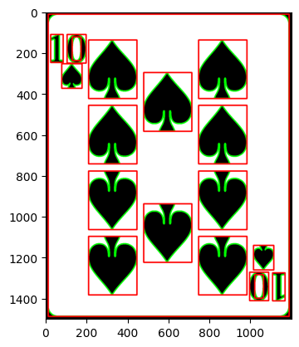

Bài 3: Đọc ảnh đầu vào là ảnh chụp barcode của sản phẩm, xác định vị trí barcode trong ảnh:

* Ảnh đầu vào:

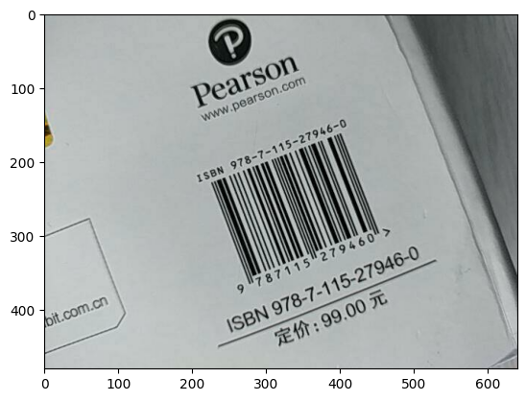

* Dùng sobel để phát hiện cạnh trong ảnh:

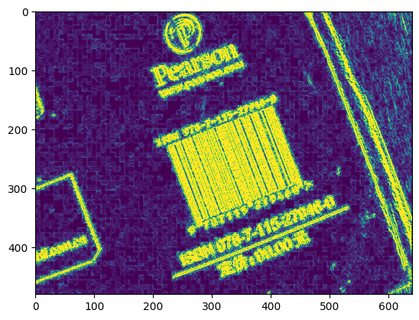

* Làm mờ ảnh để loại bỏ nhiễu:

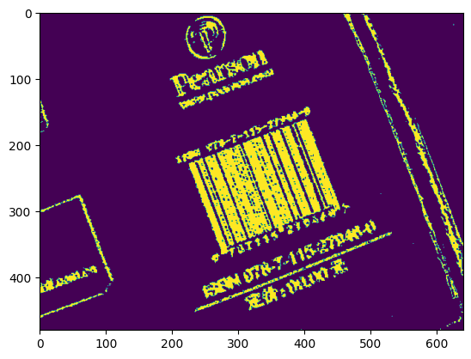

* Thực hiện các phép toán giãn nở (dilation) và phép co (erosion):

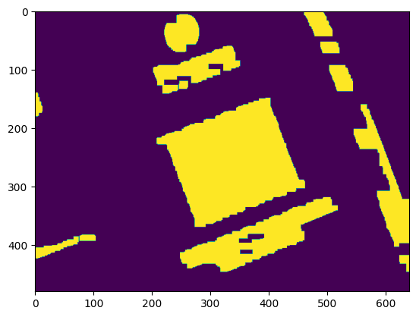

* Thực hiện tìm contours và sắp xếp theo thứ tự vùng có diện tích giảm dần:
* Kết quả:

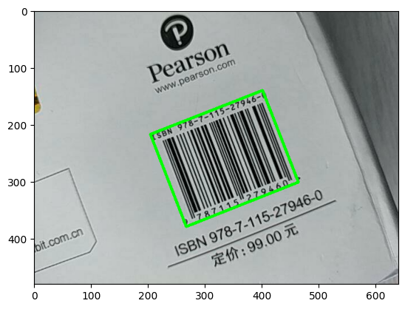

* Kết quả khi thực hiện với các ảnh barcode khác:

